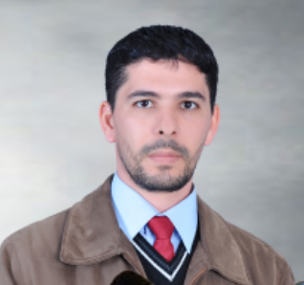جامعة مصراتة

**كلية الهنــــدسة**

**نموذج سيرة ذاتية**

**أولاً: البيانات الشخصية:**

|  |  |
| --- | --- |
| الاسم رباعي: | أ. أسامة علي علي بادي |

**تاريخ الميلاد:** 1978

**الحالة الاجتماعية:** متزوج

**ثانياً: بيانات الاتصال:**

**هاتف نقال:**3303073 91 218

**بريد الكتروني: osama.badi@eng.misuratau.edu.ly**

**ثالثاً: المؤهلات العلمية:**

|  |  |  |  |
| --- | --- | --- | --- |
| **الدرجة العلمية** | **اسم الجهة العلمية المانحة للدرجة** | **السنة** | **مجال التخصص** |
| بكالوريوس | كلية الهندسة – جامعة المرقب | 2003 | هندسة كيميائية |
| ماجستير | أكاديمية الدراسات العليا - طرابلس | 2010 | إدارة المشاريع الهندسية |

**رابعاً: الخبرة العملية:**

|  |  |  |  |
| --- | --- | --- | --- |
| **من سنة** | **إلى سنة** | **اسم وعنوان جهة العمل** | **طبيعة العمل** |
| 2015 | حتى الآن | كلية الهندسة مصراتة-جامعة مصراتة | عضو هيئة تدريس |
| 2014 | حتى الآن | المجلس البلدي مصراتة | الناطق باسم المجلس |
| 2014 | 2015 | كلية الهندسة – جامعة مصراتة | عضو هيئة تدريس متعاون |
| 2012 | 2015 | مراقبة شؤون التربية والتعليم | رئيس قسم الصيانة |
| 2008 | 2009 | شركة الرؤيا للبحوث التسويقية | مدير فرع الشركة بمصراتة |
| 2003 | 2006 | ثانوية أحمد البهلول للعلوم الهندسية | مدرس مواد تخصص |

**خامساً: الدورات التدريبية:**

1. دورة مناهج ثانويات العلوم الهندسية التخصصية – كلية الهندسة- جامعة مصراتة- 2004.
2. دورة معامل الكيمياء – كلية العلوم-جامعة مصراتة 2004.
3. دورة الرسم الهندسي (الأوتوكاد)- كلية الهندسة-جامعة مصراتة- 2005.
4. دورات (KET) تعليم اللغة الانجليزية- أكاديمية الدراسات العليا-طرابلس- 2006.
5. دورة تنمية الموارد البشرية (فن الإلقاء)- 2014.